TEKGIDA-İŞ SENDİKASI
TÜRKİYE MİLLİ KOOPERATİFLER BİRLİĞİ
İşbirliği ile Eskişehir’de
Kooperatifçilik Semineri Düzenlendi

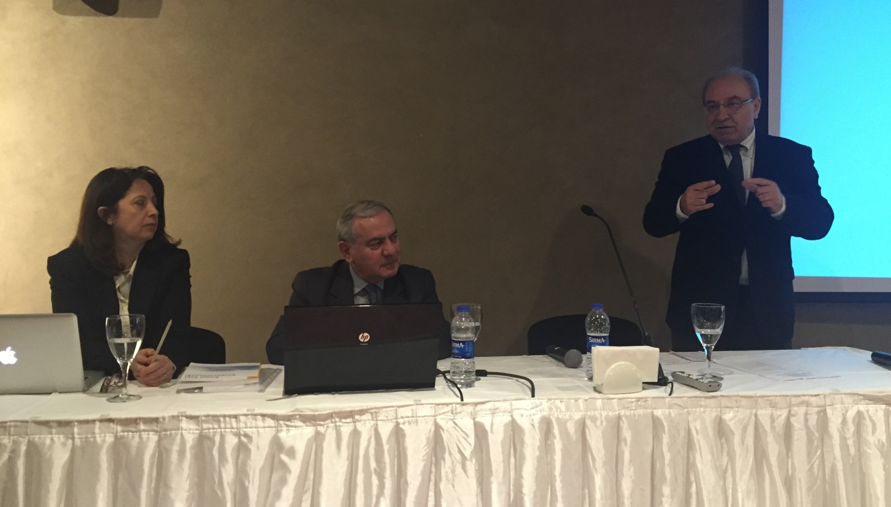

TÜRKİYE KOOP’un Genel Başkanı Muammer Niksarlı ve Danışmanı Hüseyin Polat seminere konuşmacı olarak katılarak dinleyicilerle deneyim ve bilgi birikimlerini paylaştılar

TEKGIDA-İŞ SENDİKASI Genel Başkanı Mustafa Türkel de yaptığı açılış konuşmasında sendikacılık ve kooperatifçilik deneyimlerinden söz etti ve Eskişehir’deki bu girişimlerine TÜRKİYE KOOP’un destek vermesinden mutluluk duyduklarını söyledi

Türkiye’nin en güçlü sendikalarından biri olan Tekgıda-İş Sendikası, Eskişehir’de bulunan ve sayıları 6.000’i geçen üyelerine kooperatifler kurmaları konusunda yardımcı olmayı amaçlayan girişimine Türkiye Koop’un destek olmasını istedi. 17 Ocak 2016 tarihinde Eskişehir Rixos Otel’de düzenlenen Kooperatifçilik Seminerine Tekgıda-İş Sendikası temsilcilerinden yoğun ilgi vardı. Sendika temsilcilerinden oluşan 100 den fazla katılımcının bulunduğu seminere, TÜRKİYE KOOP Genel Başkanı Muammer Niksarlı, TÜRKİYE KOOP Danışmanı Hüseyin Polat ve İdari ve Mali İşler Müdürü Av. Övgü Karataş Katıldı. Seminere Tekgıda-İş Sendikası Genel Başkanı Mustafa Türkel ile birlikte sendikanın Genel Eğitim Sekreteri Kemal Köse, Genel Örgütlenme Sekreteri İbrahim Ören, Eskişehir Şube Başkanı Ali Aycan Uğraş ve Eğitim Müdürü Esin Ergenç katıldılar. Seminerde Anadolu Üniversitesi İşletme Fakültesi Öğretim Üyesi Doç. Dr. Nurcan Turan kooperatiflerde yönetim ve denetim sorunları konusunda katılımcılara bilgi verdi.

Tekgıda-İş Sendikası Genel Başkanı Mustafa Türkel açılış konuşmasında sendika ve kooperatifçilikle ilgili geçmiş deneyimlerinden bahsederek hiçbir şeyin hayal olmadığını, isterlerse böyle güçlü bir sendika ile güç birliği içinde kooperatif kurarak amaçlarına ulaşabileceklerini vurguladı. Sendika olarak kendi amaçlarının sadece işçilerin ücret pazarlığı olmadığını üye işçilerine karşı toplumsal ve ekonomik sosyal kazanımlar içinde mücadele etme gerekliliğinden bahsederek, %50 si bekar olan ve %80 den fazlasının da ev sahibi olmadığı ve aldıkları maaşlar ve ev fiyatları göz önünde bulundurulduğunda bunun çok uzak bir hedef olduğunu belirterek, amaçladıkları sendika-kooperatif işbirliğinde üyeleri için hayallerini ulaşılabilir kılmayı amaçladıklarını dile getirdi.

TÜRKİYE KOOP Genel Başkanı Muammer Niksarlı ise açılış konuşmasında sendikalar ile kooperatiflerin işbirliği içinde olmasının önemini vurgulayarak, İngiltere’de işçilerin çıkarlarını korumak amacıyla iki örgütlenmenin de eş zamanlı kurulduğunu ve birlikte hareket ederek işçiler için en avantajlı sosyo-ekonomik durumu yaratmaya çalıştıklarını ve bunun dünyada birçok örneği olduğunu belirtti. Aynı şekilde, birlikte hareket etmek yerine ülkemizde sendika ve kooperatiflerin aksine birbirlerinden uzaklaştığını uzaklaştıkça da güçlerinin ve etkinliklerinin azaldığını sözlerine ekledi. En önemli şeyin sendikaların ücretlerin iyileştirilmesini talep etmesinin yanında satın alma gücünü korumak bu iyileştirmenin hayatın içerisinde işe yaraması yaşam kalitesinin sürdürülebilir olması amacıyla kooperatifler ile beraber hareket etmelidirler dedi.

TÜRKİYE KOOP Danışanı Prof. Hüseyin Polat da seminere katılan sendika temsilcilerini kooperatifler konusunda daha iyi aydınlatmak amacıyla sunumuna kooperatifçiliğin ne olup ne olmadığından söz ederek başladı ve kooperatifçiliğin tanımını yaparak kooperatif ilkeleri ve değerlerini açıkladı. Kooperatiflerin amacına da değinen Polat, özellikle kooperatiflerin sendikalarla özdeş yanları ve farklarını anlattı ve daha sonra kooperatiflerin nasıl kurulduğunu, sendikalarla ilişkilerini ve bununla ilgili yasal düzenlemeleri açıkladı.
Anadolu Üniv. İşletme Fak. Öğretim Üyesi Doç. Dr. Nurcan Turan da konuşmacı olarak katıldığı seminerde öncelikle kooperatif yönetimi ve denetimine değinerek, halk arasında kooperatifler hakkında yaratılmış olan olumsuz algının doğru olmadığını ifade etti. Yönetim ve denetimde sorunlarla karşılaşmamak için kooperatif ortaklarına çok önemli bir görev düştüğünün altını çizen Turan, kooperatiflerde yönetim ve denetim yetkisinin bizzat ortaklarda olduğunu ayrıntısı ile açıkladı. Bunun yanında da uygulamada yaşanılan başlıca sorulara kısaca değinilerek seminere katılan sendika temsilcilerinin konu hakkında ayrıntılı bilgi sahibi olması sağladı.

Panelin kapanış konuşmasını yapan TÜRKİYE KOOP Başkanı Muammer Niksarlı, özellikle kendi deneyimlerine dayanarak yapı kooperatifleri uygulaması hakkında katılımcılara bilgi verdi. Yapı kooperatiflerinin üst örgütlemeye gitmelerinin gerekli olduğunu ifade eden Niksarlı üst örgütlerin avantajlarından söz etti. KENT-KOOP’un Ankara’da yarattığı bir uydu kent olan BATIKENT hakkında ayrıntılı bilgi vererek kooperatifler yolu ile sıfırdan hangi noktalara gelinebileceğini etkili biçimde açıkladı. Niksarlı daha sonra seminere katılan sendika temsilcilerinin konu hakkındaki sorularını cevapladı.

Seminer sonunda Tekgıda-İş Sendikası Genel Başkanı Mustafa Türkel TÜRKİYE KOOP’a teşekkür ederek bundan sonraki kooperatifçilik çalışmalarında TÜRKİYE KOOP ile birlikte hareket edeceklerini söyledi.

